1. 设计说明书：

**论坛功能**：

1. 用户登录注册
2. 发表帖子
3. 编辑帖子
4. 删除帖子
5. 评论帖子
6. 统计每条帖子的评论总数

2. 使用说明书：

用户未登录，显示论坛中所有的帖子，含标题、内容、发帖人、发帖时间、评论总数。帖子顺序按发表或修改时间降序排列。用户可以注册账号然后进入登录界面，同样展示帖子所有信息，当论坛中帖子是当前用户发表时，可以对帖子进行 编辑、删除、评论功能。当帖子不是自己发表的时，仅有评论帖子功能。评论帖子后，相应帖子评论量进行修改。用户退出登录后，显示未登录初始界面。

**相应截图如下图所示：**

1. 论坛中无帖子数据

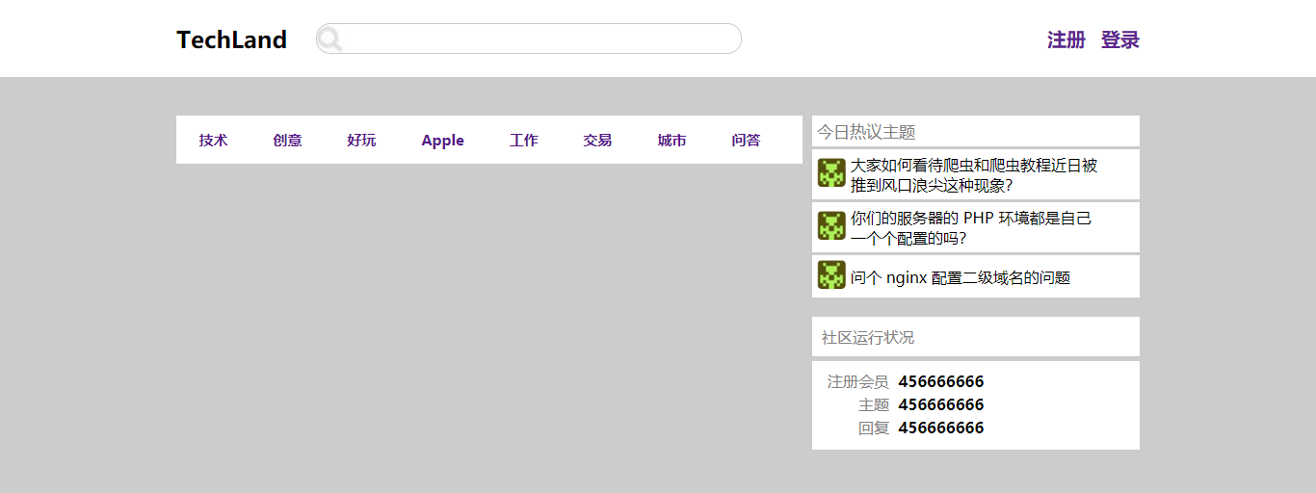

1. 用户注册

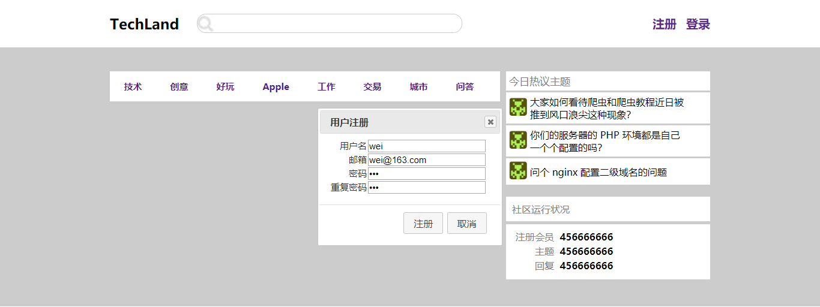

1. 用户登录

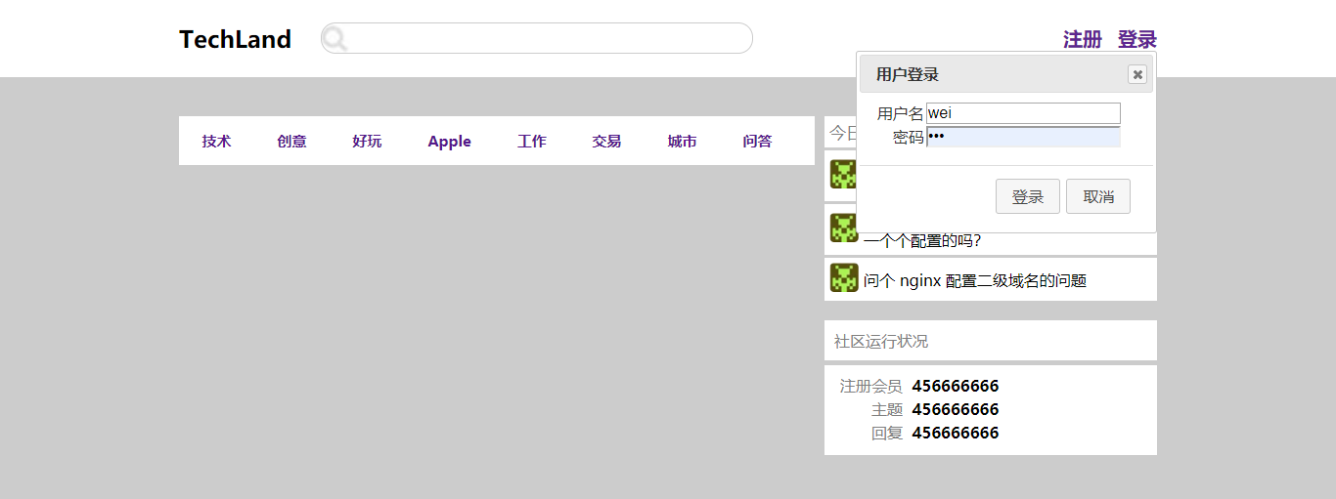

1. 无贴子登录成功页面

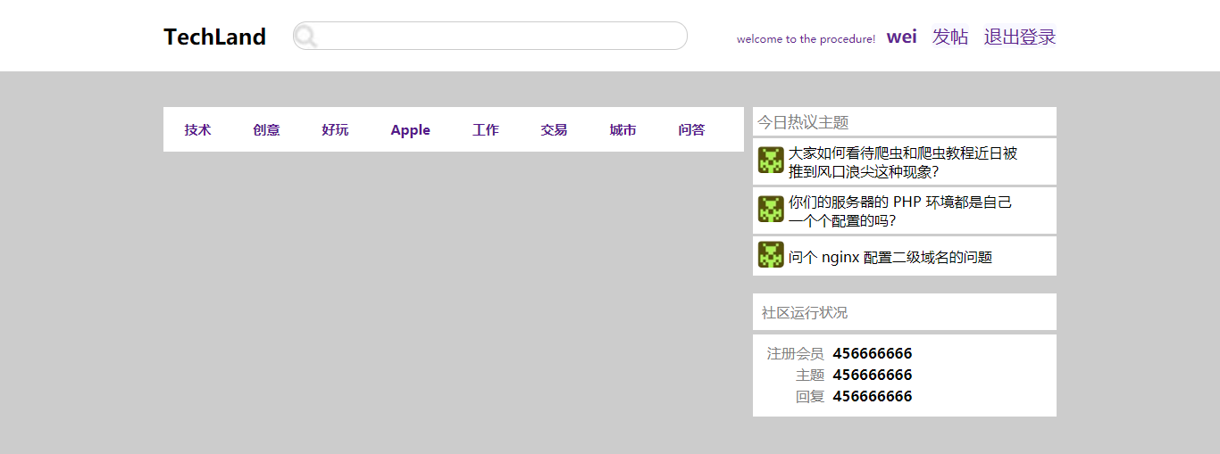

1. 发表帖子

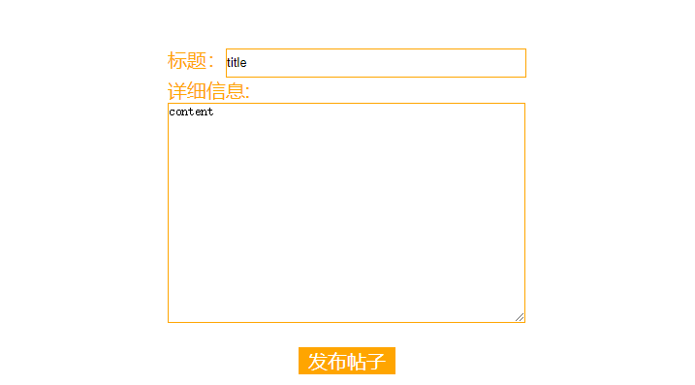

1. 发表成功

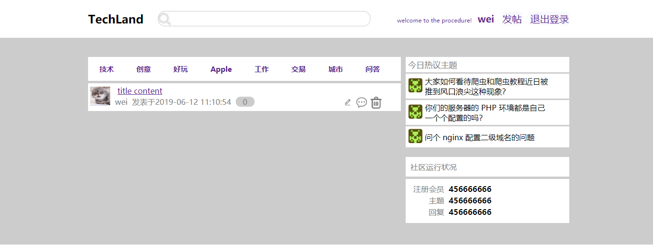

1. 退出登录

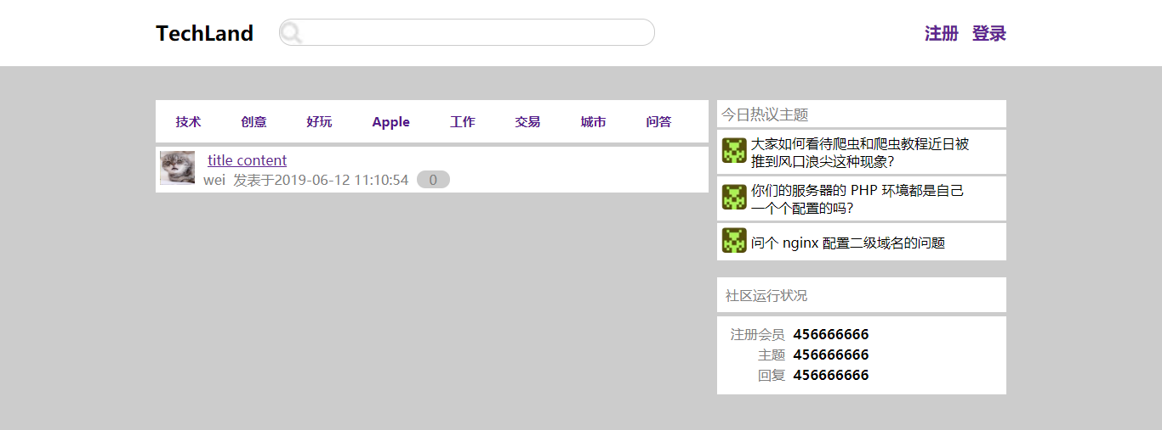

1. 登录其他账号进入发帖操作

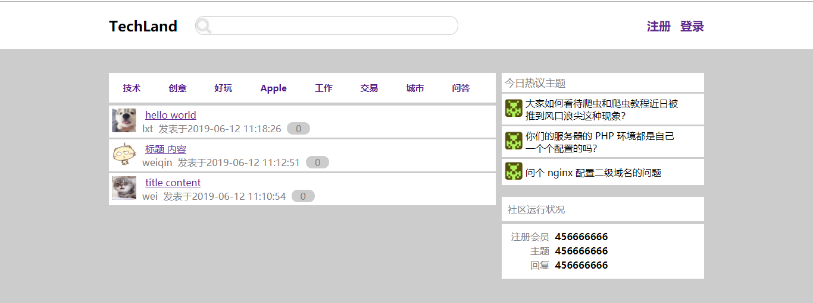

1. 登录

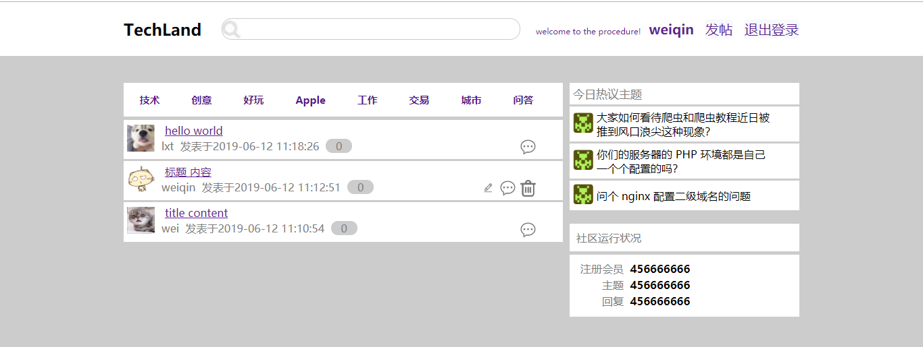

1. 修改帖子

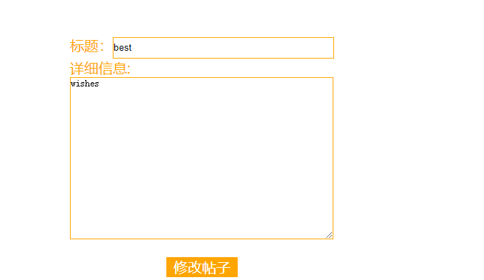

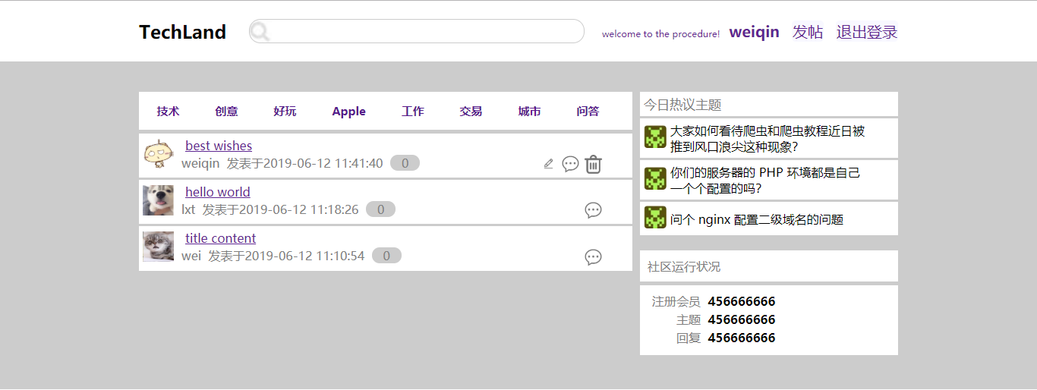

1. 评论

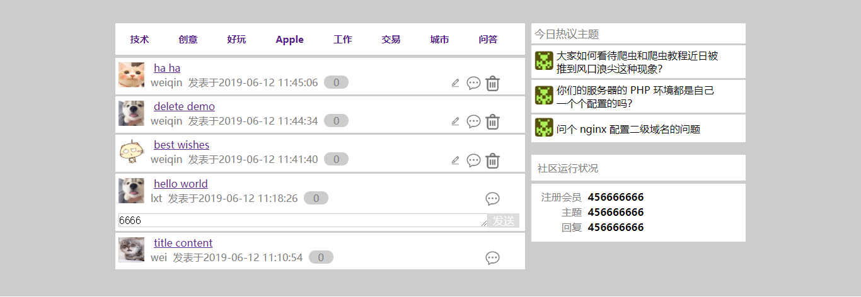

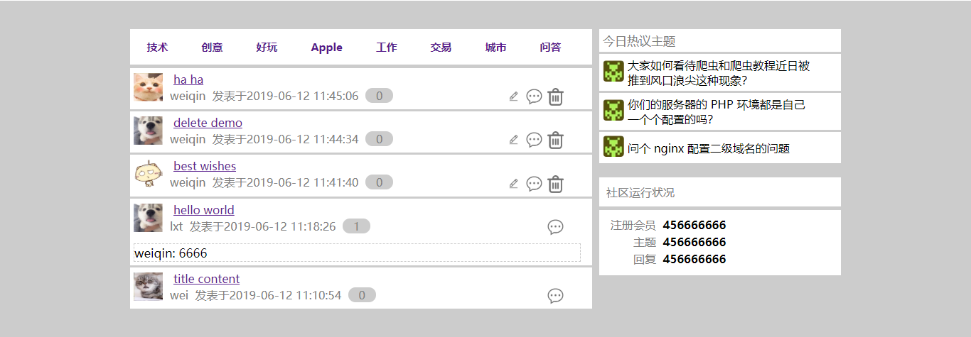

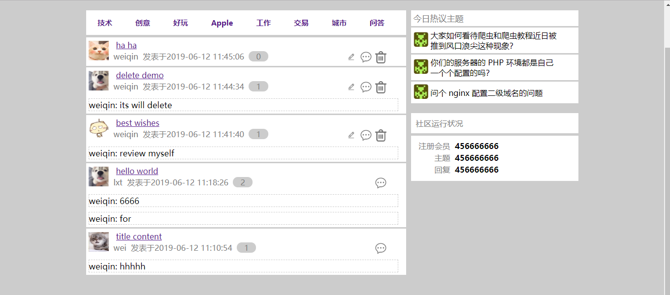

1. 删除

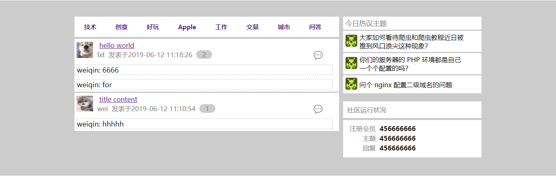

注：实验成绩等级分为（90－100分）优，（80－89分）良，(70-79分)中，（60－69分）及格，（59分）不及格。